Kontrastschreibung
Manche Worte werden genau gleich ausgesprochen, haben jedoch unterschiedliche Bedeutung und unterscheiden sich in ihrer Schreibweise. Hier ein paar Beispiele für Wörter mit langem, betontem Vokal und unterschiedlicher Schreibweise:
der Wal aber die Wahl
lehren aber leeren
das Lied aber das Lid

Finde zu folgenden Wörtern das passende Gegenstück, füge eine kurze Erklärung in Klammern hinzu:
- die (Segel-) Boote
- die (Bleistift-) Mine
- der (Brot-) Laib
- (immer) wieder
- der (Pfannen-) Stiel
- der Urlaub -zeit
Kennst du weitere Wortpaare? Notiere sie:

____________________________________________________________________________________
Natürlich gibt es solche Wortpaare auch mit kurzem, betontem Vokal:
die ______ aber statt dessen 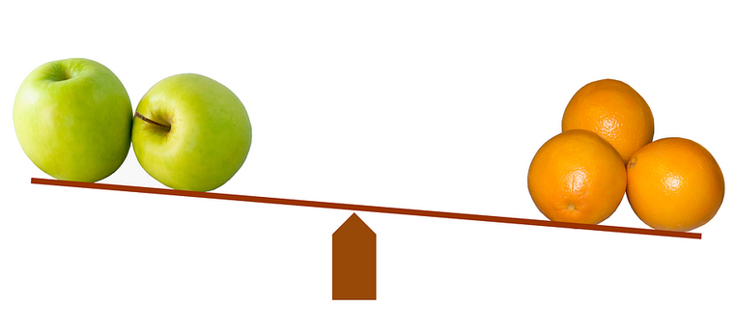

Bilder: www.pixaby.com

